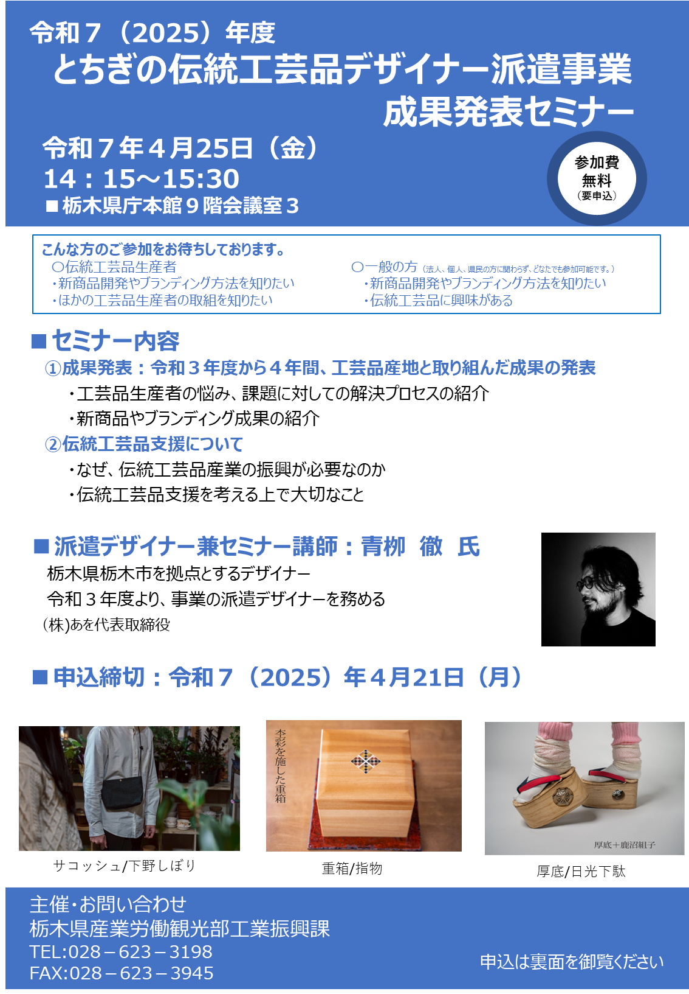

**お申込方法**

**①　又は　②　のｄ方法によりお申込ください**

**申込期限 ：令和７（2025）年４月21日（月）**

 **①WEBフォーム(Microsoft Forms)**

<https://forms.office.com/r/wm2519BzC6>

**②電子メール、FAX、郵送**

**下記参加申込書に必要事項を記載の上、電子メール、FAX又は郵送で工業振興課宛て提出**

**ください。**

**とちぎの伝統工芸品デザイナー派遣事業成果発表セミナー　参加申込書**

|  |  |  |
| --- | --- | --- |
| 企業・団体  ・工芸品名等 |  | |
| 参加者①  役職　氏名 |  | |
| 参加者②  役職　氏名 |  | |
| 所在地 | 〒 | |
| 連絡担当者 | TEL |  |
| FAX |  |
| メールアドレス |  |



過去の成果発表セミナーの様子や取組成果のご紹介

https://www.pref.tochigi.lg.jp/f02/chiiki/kougeihin/r5/designerhaken.html

宛先：栃木県産業労働観光部工業振興課 地域産業担当

　　　E-mail：kougyou@pref.tochigi.lg.jp　　FAX：028-623-3945

　　　郵送：〒320-8501　宇都宮市塙田1-1-20